[图像重叠且与他文数据相似，首都医科大学的论文被撤稿](https://mp.weixin.qq.com/s?__biz=MzkwMjY4ODQ5Mw==&mid=2247497194&idx=5&sn=b92a8e01c13930adfbe2895d7872b32f)

R2[Reviewer 2](javascript:void(0);)2025-05-02 00:02:06浙江

一

点击蓝字关注我们



**论文信息**

2017年3月9日，首都医科大学的Collins Otieno Asweto（第一作者） & Zhiwei Sun（通讯作者 音译 孙志伟） & Junchao Duan（通讯作者 音译 段军超）在International Journal of Environmental Research and Public Health期刊上在线发表题为"Combined Effect of Silica Nanoparticles and Benzo[a]pyrene on Cell Cycle Arrest Induction and Apoptosis in Human Umbilical Vein Endothelial Cells"(二氧化硅纳米颗粒与苯并[a]芘对人脐静脉内皮细胞周期阻滞诱导及凋亡的联合作用)论文。

本研究得到中国国家自然科学基金（编号：81230065、81502830、81571130090）、北京市自然科学基金以及北京市教育委员会科学研究重点项目（KZ201410025022）和北京市教育委员会科学研究一般项目（KM201610025006）的资助。

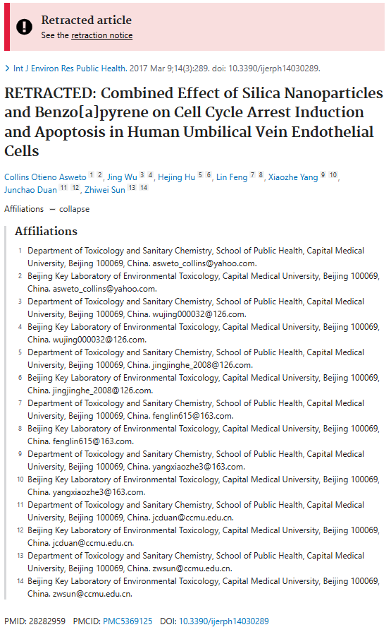

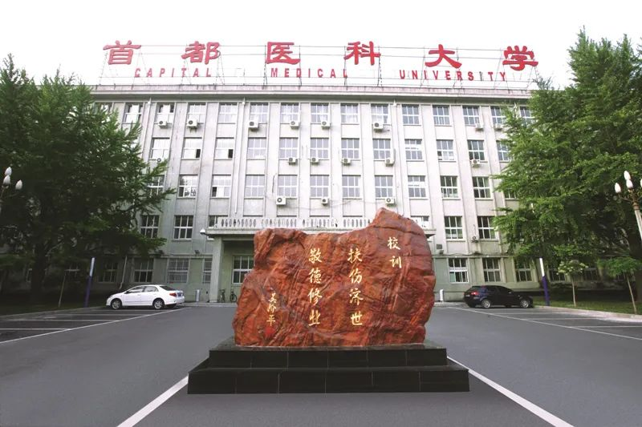



**质疑信息**

* **图8存在一处重叠面板。**

Fig 8. Duplicated panel.

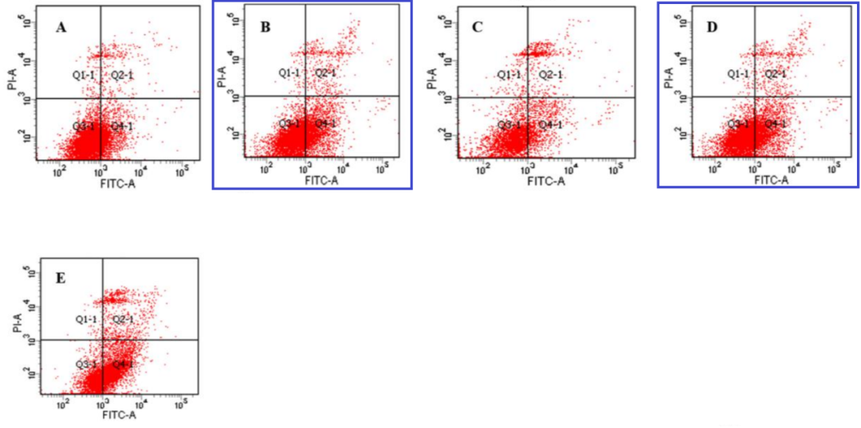

* **图6与无关论文存在重叠面板。**

[left] Fig 6. One panel has been sourced from [right] Fig 5 of "Chloroform Extract of Rasagenthi Mezhugu, a Siddha Formulation, as an Evidence-Based Complementary and Alternative Medicine for HPV-Positive Cervical Cancers" (Riyasdeen et al 2011).

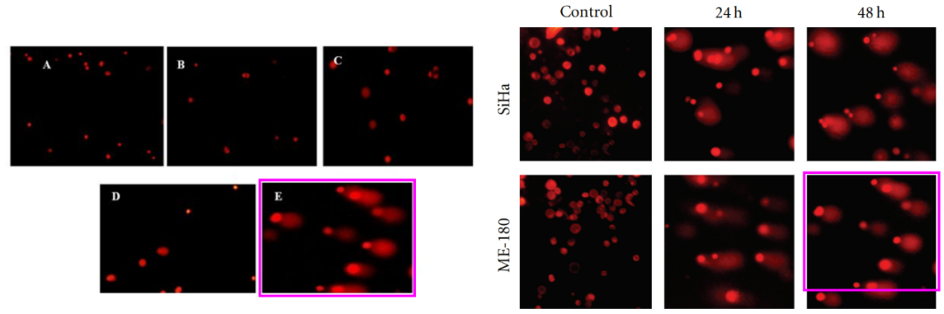



**撤稿原因**

**本文已于2025年3月27日被撤回：**期刊撤回标题为《二氧化硅纳米颗粒与苯并[a]芘对人脐静脉内皮细胞周期阻滞诱导及凋亡的联合作用》的文章[1]。

文章发表后，编辑部注意到有关文中图像不规范的问题[1]。

根据投诉处理程序，编辑部和编辑委员会进行了调查，确认图8中的图像B和D存在重复，它们展示了不同的实验条件，并且文章[1]中的图6与另一不同作者团队发表的文章[2]中的图5存在部分重叠。因此，根据MDPI的撤稿政策，编辑委员会和作者决定撤回该文章[1]。

此撤稿决定已获得期刊《IJERPH》主编的批准。段俊超和孙志伟同意此次撤稿。其余作者未对此决定发表评论。

涉及文章

[1] Asweto, C.O.; Wu, J.; Hu, H.; Feng, L.; Yang, X.; Duan, J.; Sun, Z. RETRACTED: Combined Effect of Silica Nanoparticles and Benzo[a]pyrene on Cell Cycle Arrest Induction and Apoptosis in Human Umbilical Vein Endothelial Cells. Int. J. Environ. Res. Public Health 2017, 14, 289.

[2] Riyasdeen, A.; Periasamy, V.S.; Paul, P.; Alshatwi, A.A.; Akbarsha, M.A. Chloroform Extract of Rasagenthi Mezhugu, a Siddha Formulation, as an Evidence-Based Complementary and Alternative Medicine for HPV-Positive Cervical Cancers. Evid. Based Complement. Alternat. Med. 2012, 2012, 136527.



**参考信息**

https://pubpeer.com/publications/E9AD0F6FEB6176ADA97400D210FF3C#0

https://pubmed.ncbi.nlm.nih.gov/28282959/

https://www.mdpi.com/1660-4601/22/4/508